Jessica Bäckman laddad för Sachsenring med ny bil och nytt team
23–25 september intar ADAC TCR Germany och dess deltagare den tekniska Sachsenring banan i Tyskland. Jessica Bäckman ställer sig denna gång på startlinjen med ett helt nytt team och ny bil, landslagsföraren kommer köra en Audi RS 3 LMS TCR gen 2 bil för det belgiska teamet Comtoyou Racing.
– Ser framemot att tävla igen, ska bli spännande att testa på en Audi och även köra för det rutinerade teamet Comtoyou Racing för första gången, samt även lära mig en helt ny bana, säger Jessica Bäckman.
Sachsenring en motorsportracingbana belägen i Hohenstein-Ernstthal nära Chemnitz i Sachsen. Det första loppet hölls den 26 maj 1927. Sedan 2007 är Sachsenring en del av det ordinarie schemat för ADAC GT Masters. Även MotoGP-tävlingarna på Sachsenring har under tiden fått ett legendariskt rykte med över 200 000 människor vallfärdar till detta evenemang årligen. Sachsenring bana är känd för sin tekniska utformning med mycket kurviga och blinda kurvor med höjdskillnader utan dess like. Nu till helgen, 23–25 september, körs mästerskapets sjätte deltävling på anrika Sachsenring banan i Tyskland och Jessica Bäckman är laddad.
-Sachsenring är känd för att vara en teknisk avancerad bana, det blir utmanande att komma upp i fart snabbt då vi endast har två träningar innan kvalen drar i gång. Jag ser framemot helgen, säger Jessica Bäckman.
Ny bil och nytt team för Jessica
Nytt för detta race är att Jessica Bäckman ställer sig på startlinjen med en helt ny bil, Audi RS 3 LMS TCR gen 2 bil samt för henne ett nytt men erfaret team Comtoyou Racing som även är Audi’s fabriksteam. Jessica har de första fem deltävlingarna tävlat för det tyska teamet ROJA Motorsport, men valde att gå skilda vägar efter Lausitzring tävlingen för drygt en månad sedan. I stället ser landslagsföraren framemot att testa något nytt för dom två återstående tävlingarna i ADAC TCR Germany mästerskapet.
-Efter Lausitzring valde vi att gå skilda vägar med ROJA Motorsport. Jag är nu mycket glad att kunna meddela att jag kommer att köra en Audi för Comtoyou Racing de två återstående tävlingshelgerna i serien. Ska bli mycket spännande men samtidigt en ordentlig utmaning med tanke på begränsade förberedelser, men det är en utmaning jag ser fram emot, säger Jessica Bäckman.
– Jag är mycket glad att välkomna Jessica till vårt team. Sedan några år tillbaka slogs vi mot varandra i TCR Europe, och hon var alltid svår att slå. Det är aldrig lätt att hoppa in i ett mästerskap mitt i säsongen men jag är säker på att med hennes snabbhet och vår kunskap om Audi RS3 LMS TCR gen 2 så kommer vi vara konkurrenskraftiga. Jag ser fram emot helgen, säger Francois Verbist, teamchef för Comtoyou Racing.
Tidsschema för helgens tävling:
(alla tidsangivelser avser svensk tid)
Fredag 23 september:
08:00 Fri träning 1
11:45 Fri träning 2
17:00 Kval 1 (Q1)
17:30 Kval 2 (Q2)
Lördag 24 september:
16:25 Race 1 TV länk till Race 1
Söndag 25 september:
11:35 Race 2 TV länk till Race 2
Live-sändning
De båda racen livesänds på motorsport.tv
Race 1: Klicka för att se Race 1
Race 2: Klicka för att se Race 2
Båda racen går även att se i repris på www.youtube.com/adacmotorsports och Motorsport.tv
Live-timing
Samtliga träningar, kval och race går att följa via live-timing https://www.adac-motorsport.de/adac-gt-masters/live-timing
Om banan:
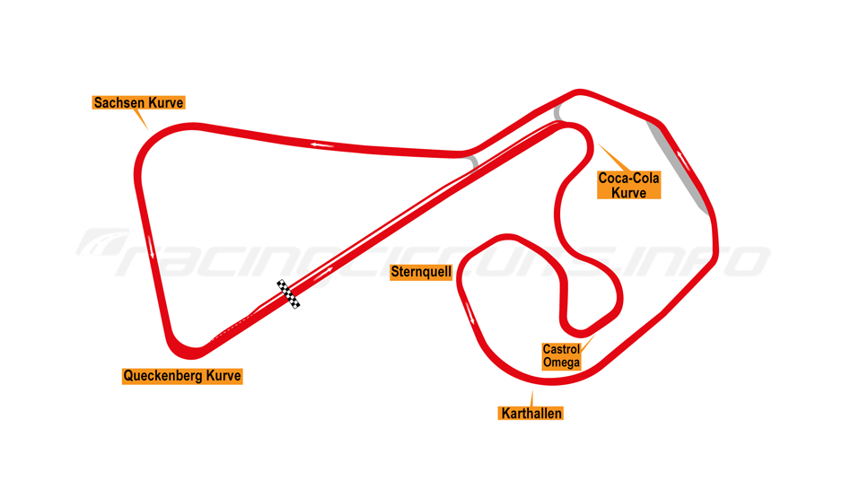
Plats: Hohenstein-Ernstthal, Tyskland
Längd: 3,645 km
Antal kurvor: 13
Racelängd: 30 minuter + 1 varv
ADAC TCR Germany Kalender 2022:
22–24 April - Oschersleben, Tyskland
20-22 Maj - Red Bull Ring, Österrike
17-19 Juni - Salzburgring, Österrike
5-7 Augusti - Nürburgring, Tyskland
19-21 Augusti - Lausitzring, Tyskland
23-25 September - Sachsenring, Tyskland
21-23 Oktober - Hockenheim, Tyskland
Mästerskapsställning:
ADAC TCR Germany – Totalt (Topp tre)
ADAC TCR Germany 2022 (efter 5 av 7 tävlingshelger)
1: Martin Andersen (DKK), 302 p.
2: Jessica Bäckman (SWE), 231 p.
3: Szymon Ladniak (POL), 214 p.
Klicka för att se hela mästerskapsställningen
TV länkar ifall du missade förra deltävlingen på Lausitzring:
Race 1: Klicka för att se Race 1
Race 2: Klicka för att se Race 2

Fria rättigheter att använda bilderna.

